**ОБЩЕСТВО С ОГРАНИЧЕНОЙ ОТВЕСТВЕННОСТЬЮ**



**ПАСПОРТ**

**Прожектор "ОЛИМПИК 1-1000; 2000"**

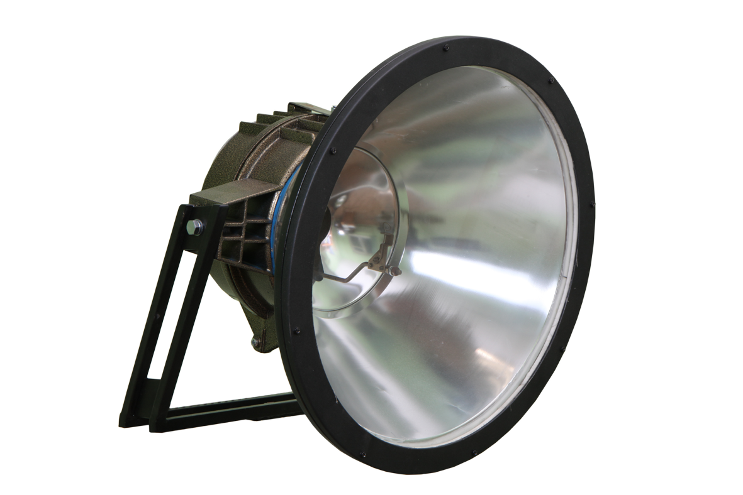

г. Ставрополь

2019 г.

**1. НАЗНАЧЕНИЕ ИЗДЕЛИЯ**

* 1. Прожекторы серии “ОЛИМПИК” параболокруговой, в дальнейшем именуемые “прожекторы” предназначены для освещения спортивных сооружений и других открытых пространств и объектов, где предъявляются высокие требования к качеству цветопередачи. Прожекторы рассчитаны для работы с металлогалогенными и газоразрядными лампами высокого давления в сети переменного тока напряжением 220 В и 380 В, номинальной частотой 50 Гц и колебаниях напряжения сети в пределах от плюс 10% до минус 10% от номинала.
  2. Конструкция прожекторов соответствует климатическому исполнению”**У”** категории размещения I по ГОСТ 15150-85.
  3. Номинальное значение климатических факторов, для работы в которых предназначен прожектор – по I ГОСТ 15150-85, ГОСТ 15543-80 при этом:

- для эксплуатации в рабочем состоянии при температуры окружающего воздуха

- 40С, +40С;

- для эксплуатации в нерабочем состоянии (хранение, транспортирование) для 2 вида климатического исполнения ”**У”**:

- высота над уровнем моря не более 1600 м;

- окружающая среда невзрывоопасная, не содержащая токопроводящей пыли, газов и паров в концентрациях, разрушающих металл и изоляцию;

- относительная влажность воздуха по IV степени жёсткости по ГОСТ 16962-80.

1.4 Прожекторы соответствуют группе условий эксплуатации М1 по ГОСТ 17516-72.

1.5 Степень защиты прожекторов IР 65 по ГОСТ 14254-80.

1.6 В связи с систематически проводимыми работами по совершенствованию

конструкции и технологии изготовления возможны некоторые расхождения между

паспортом и поставленным изделием, не влияющие на условия его

монтажа и эксплуатации.

**2. ТЕХНИЧЕСКИЕ ДАННЫЕ**

2.1 Габаритные, установочные размеры осветительного прибора

указаны на рисунке №1.

2.2 Кривые силы света приведены на рисунке №2.

**3. ТЕХНИЧЕСКИЕ ХАРАКТЕРИСТИКИ**

Обозначение: “ОЛИМПИК - 1-1000”; ОЛИМПИК - 1-2000”

Угол рассеяния 2 0 * градусов – 4; 8; 12 , КПД, не менее –54%.



**4.ДАННЫЕ О ЛАМПЕ**

Тип лампы – HQI-TS 1000; HQI-TS 2000

Номинальное мощность – 1000 ВТ; 2000 Вт.

Номинальный рабочий ток цепи питания лампы: 1000W- 9,5А; 2000 Вт-10.3 А

Коэффициент мощности (cos.*ф*) цепи питания не менее – 0,85.

**5.КОМПЛЕКТНОСТЬ**

5.1 В комплект поставки входят:

1) осветительный прибор - 1 шт.

2) блок ПРА – 1шт.

3) зажигающее устройство - 1 шт.

4) конденсатор - 1 шт.

5) паспорт – 2 экземпляра на каждые 25 прожекторов, если количество

прожекторов в партии меньше 25, то прилагается один паспорт.

**6. УСТРОЙСТВО И ПРИНЦИП РАБОТЫ**

* 1. Прожектор (ОП) состоит из лампы с импульсным зажигающим

устройством (ИЗУ), пускорегулирующего аппаратура (ПРА)

и конденсатора для с компенсации реактивной мощности.

* 1. Основной частью ОП является корпус – 1 (см. рис.1), к которому крепится

откидная рамка крепления стекла – 2, рефлектор – 3.

Лампа – 4 крепится при помощи 2-х клемм и керамической изолирующей колодки к

корпусу.

К корпусу с помощью винта крепится лира – 5, обеспечивающая поворот

прожектора на угол: вниз не менее 600  вверх не менее 900 в вертикальной

плоскости, и 3600 в горизонтальной плоскости.

**7. УКАЗАНИЯ МЕР БЕЗОПАСНОСТИ**

**Внимание! Напряжение импульса зажигания не менее 5кV.**

Работы по устранению неисправностей, осмотру, проверке, смене лампы и чистке

прожектора производить только при отключённом напряжении, не ранее чем через 5 минуту после выключения. Прожекторы должны быть заземлены.

* 1. Эксплуатируйте прожектор только после ознакомления с настоящим паспортом. Во

избежание ожогов манипуляции с лампой производить не ранее чем через 5 минут

после её отключения.

* 1. При эксплуатации прожектора категорически запрещается:
* включать прожектор без лампы;
* включать прожектор без заземления;
* менять лампу под напряжением;
* открывать ОП и блок ПРА под напряжением;
* эксплуатировать прожектор с повреждённым стеклом, повреждённой изоляцией;
  1. В процессе эксплуатации подвергайте прожектор периодическим визуальным

осмотрам. При этом периодически проверяйте надёжность крепления и контактов,

а также исправность заземления.

7.4 Эксплуатацию прожектора производить в соответствии с “ Правилами техники

безопасности при эксплуатации электроустановок потребителей” и “Правил

технической эксплуатации электроустановок потребителей”.

* 1. Перед открытием прожектора отключить электрическую сеть, убедиться в

отсутствии напряжения.

**8. ОБЩИЕ УКАЗАНИЯ ПО ЭКСПЛУАТАЦИИ**

* 1. На всех стадиях эксплуатации (при погрузке, распаковке и т. п.)

прожектора с целью обеспечения стабильности светотехнических характеристик

и надёжности работы электрической схемы предохраняйте ОП и блок ПРА от механических повреждений, ударов, толчков.

**9. ПОРЯДОК УСТАНОВКИ**

* 1. Перед установкой прожекторов на установочных площадках проверьте их

целостность, а также работоспособность ОП совместно с блоком ПРА.

* 1. Осветительный прибор устанавливается на горизонтальных площадках и

закрепляется при помощи одного болта с резьбой М16.

9.3 Подключение ПРА выполняйте кабелями согласно п. 6.4.

- заземление ОП и ПРА выполняется с помощью винтов заземления, обозначенных знаком “ “.



**10. ПОДГОТОВКА К РАБОТЕ И ПОРЯДОК РАБОТЫ.**

**ТЕХНИЧЕСКОЕ ОБСЛУЖИВАНИЕ**

* 1. Для установки ОП по горизонтали:
* ослабьте гайку крепления (ОП);
* поверните прибор в нужное положение

затяните гайку.

* 1. Для установки ОП по вертикали:

- ослабьте гайку крепления лиры;

- поверните прибор в нужное положение;

- затяните гайку.

10.3 Для установки или замены лампы:

- убедитесь в отсутствии напряжения на выходе ПРА;

- откройте замок- защелку, поверните заднюю откидную часть;

- поверхность колбы лампы протрите ватным тампоном, увлажнённым спиртом;

- поверните заднюю откидную часть в исходное положение и закрепите при

помощи замка-защелки.

* 1. Перед включением в сеть прожектор подвергайте внешнему осмотру. При этом

обратите внимание на наличие и надёжность установки всех крепящих элементов.

Для включения прожектора в сеть необходимо подать номинальное напряжение переменного тока 1000 W – 220 V; 2000 W - 380V.

* 1. Если лампа не зажигается или погасла во время работы, необходимо отключить

питание, выждать не менее 15 минут и повторно подать напряжение. Если после

2-3 попыток лампа не зажигается, прожектор отключите, выясните причину

отказа и устраните её.

* 1. Периодические проверки прожектора проводите по мере необходимости, но не

реже, чем 4 раза в год.

**Перечень основных проверок приведён в таблице 1.**

Табл. № 1

|  |  |
| --- | --- |
| **Что проверяется** | **Техническое**  **требования** |
| 1. Проверить состояние включения автоматического выключателя.  2. Проверить затяжку болтов крепления прожекторов, винтов на крышках, отсутствие ослабленных винтован клемных зажимах.  3. Проверить плотность прилегания рамки к корпусу БУ. При необходимости отрегулировать замки или подтянуть гайки-барашки. | Наличие электрической цепи.  Отсутствие ослабленных винтов, болтов.  Отсутствие капель (брызг), следов затекания воды внутри блока, прожектора. |

* 1. Чистку внутренней поверхности отражателей и стекла осуществляйте по мере

необходимости, но не реже чем после 100 часов работы прожектора следующим

образом:

- убедитесь в отсутствии напряжения на выходе блока ПРА;

- отвинтите, гайки-барашки и откиньте рамку со стеклом;

- протрите рефлектор №3 и стекло ветошью, смоченной в этиловом

спирте;

* вытрите сухой ветошью;
* закройте корпус;
* затяните гайки-барашки.

**11. ВОЗМОЖНЫЕ НЕИСПРАВНОСТИ И СПОСОБЫ ИХ**

**УСТРАНЕНИЯ**

|  |  |  |
| --- | --- | --- |
| **Вид**  **неисправности** | **Вероятная**  **Причина** | **Методы устранения** |
| 1. Лампа не зажигается, в горелке высоковольтный разряд отсутствует. | Сработал автоматический выключатель Q. | Проверить отсутствие короткого замыкания в цепи питания, при наличии устранить его и включить автоматический выключатель Q. |

**12. СВИДЕТЕЛЬСТВО О ПРИЕМКЕ**

Прожектор ­­­­­­________________________

Тип ______________________________

Номер осветительного прибора_________________

Блок управления______________________________

Соответствует техническим условиям ТУ 16-545-372-81 и

признан годным для эксплуатации.

Дата выпуска ___________________202 г.

**13. ГАРАНТИИ ИЗГОТОВИТЕЛЯ**

* 1. Предприятие – изготовитель гарантирует работу прожектора в течении 24

месяцев со дня ввода в эксплуатацию при соблюдении потребителем условий

транспортирования, эксплуатации хранения и монтажа, но не более 36 месяцев с момента отгрузки предприятием – изготовителем.

**14. СВЕДЕНИЯ О РЕКЛАМАЦИИ**

Рекламационные претензии предъявляются предприятию – изготовителю в

случае выявления дефектов и неисправностей, ведущих к выходу из строя

прожектора на протяжении гарантийного срока.

В рекламационном акте указать:

- тип прожектора;

- год и месяц выпуска;

- неисправности, условия, при которых они выявлены;

- дату ввода прожектора в эксплуатацию и краткое описание условий

эксплуатации;

- время работы прожектора от начала эксплуатации до возникновения

неисправностей.

**15. ПРАВИЛА ХРАНЕНИЯ**

* 1. прожекторы, упакованные в ящики, должны храниться под навесом или в

помещениях, где колебания температуры и влажности воздуха несущественно отличается от колебаний на открытом воздухе. Температура окружающего воздуха от +500 до -500С, относительная влажность до 100% при 250С.

Средний срок сохранения (со дня выпуска) до ввода в эксплуатацию один год.

* 1. Склады должны быть снабжены соответствующими грузоподъёмными

механизмами для обеспечения погрузки, размещения и разгрузки прожекторов.

* 1. При размещении на хранение необходимо соблюдать указания

манипуляционных знаков, указанных на ящике.

15.4 Перед размещением прожекторов на хранение необходимо проверить

сохранность ОП и ПРА, а также комплектность поставки.

* 1. Ящики с прожекторами должны быть уложены на подкладки или стеллажи.

Допускается укладка ящиков в штабеля, но не более, чем в три яруса.

**16.ТРАНСПОРТИРОВАНИЕ**

* 1. Транспортирование ящиков с упакованными прожекторами допускается всеми

видами крытого транспорта, где колебания температуры и влажности воздуха несущественно отличается от колебаний на открытом воздухе. Температура окружающего воздуха от+500 до -500С, относительная влажность до 100% при 250С. При этом допускается укладывать ящики не более чем в три яруса.

* 1. При выполнении погрузочно-разгрузочных работ, во избежание поломок ящиков и повреждений прожекторов при подъёме краном, необходимо, чтобы стропы захватывали ящик снаружи от полозьев.
  2. При выполнении погрузочно-разгрузочных работ необходимо строго соблюдать указания манипуляционных знаков, размещённых на ящике.
  3. Ящики должны быть закреплены от перемещения при транспортировании. При погрузке, выгрузке, перевозке должны быть соблюдены меры предосторожности от механических повреждений.

Габаритные размеры:

D:\OldData\Users\Юрий\Documents\коммерческая информация\сайт доработка\чертежи изделий\чертежи светильников\Олимпик.tif

КСС ОЛИМПИК -1-1000 - 1 КСС ОЛИМПИК -1-1000 -2

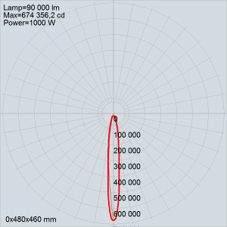 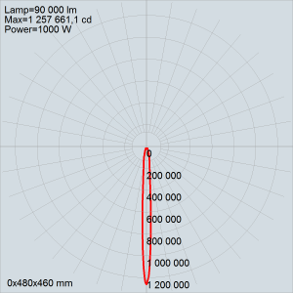

КСС ОЛИМПИК-1-2000-1 КСС ОЛИМПИК-1-2000-2 КСС ОЛИМПИК-1-2000-3

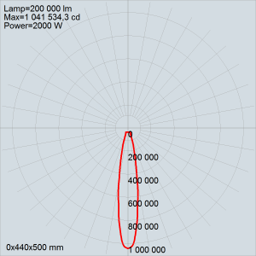 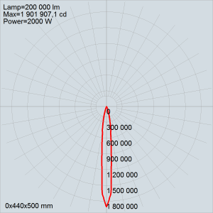 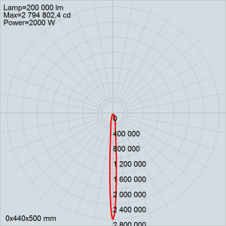

Производитель: ООО «ЛЮКСОР», 355008, Россия, г. Ставрополь,

ул. Железнодорожная, 3, [www.luxor26.ru](http://www.luxor26.ru), E-mail: luxor_26@mail.ru